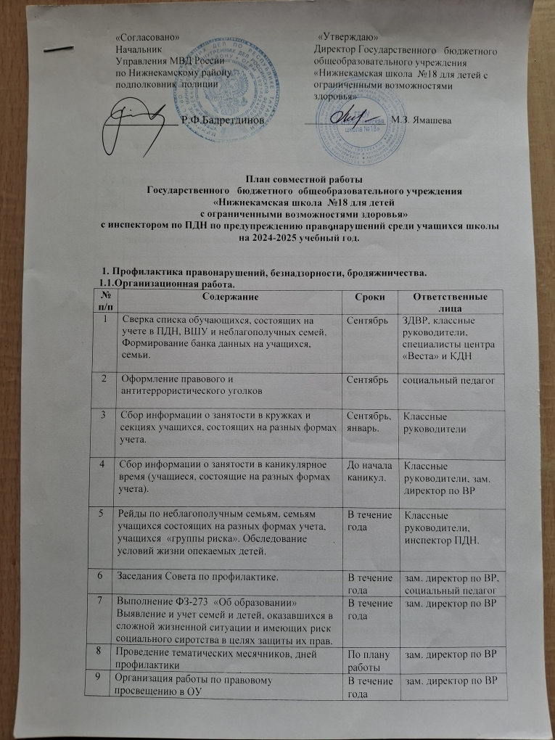

10 | Контроль за посещаемостью учебных занятий, участие в рейдах; организация работы по месту жительства (посещение на дому, составление актов обследования семей, информирование ПДН). | В течение года | зам. директор по ВР, социальный педагог
11 | Организация диагностической и коррекционной работы | В течение года | Психолог
12 | Организация летнего отдыха обучающихся | Май-август | Зам. директора по ВР
13 | Анализ проделанной работы | Май-август | Зам. директора по ВР

1. 2. Профилактическая работа с учащимися.
№  п/п | Содержание | Сроки | Ответственные лица
1 | Проведение тематических профилактических классных часов, линеек, профилактических бесед. | В течение года | Классные руководители, инспектор ПДН
2 | Проведение инструктажей с учащимися по противодействию экстремизму и этносепаритизму, терроризму. | В течение года | Зам. директора по ВР, классные руководители.
3 | Кинолектории по профилактике преступлений, правонарушений, бродяжничества и безнадзорности. | В период проведения месячников, дней профилактики | Зам. директора по ВР, классные руководители.
4 | Организация встреч с инспектором ПДН, специалистами служб системы | В период проведения месячников, дней | зам. директора по ВР
5 | Социализация детей и подростков. Анкетирование: «Я и вредные привычки», «Профилактика девиантного поведения детей» | Ноябрь февраль | психолог, классные руководители
6 | Организация и проведение спортивных мероприятий | В течение года | Учителя физической культуры
7 | Привлечение работников силовых ведомств к проведению практических занятий с обучающимися | В течение года | зам. директора по ВР

1.3. Профилактическая работа с родителями. Ранняя профилактика семейного неблагополучия
№  п/п | Содержание | Сроки | Ответственные лица
1 | Работа в ОУ: Посещение обучающихся на дому с целью обследования социально- бытовых условий проживания, контроля за семьей и ребенком, оказания необходимой консультационной, правовой и психолого-педагогической помощи семье. | В течение года | Классные руководители, зам. директора по ВР, инспектор ПДН.
2 | Проведение цикла профилактических бесед об ответственности родителей за воспитание детей: "Правовые аспекты, связанные с ответственностью родителей за воспитание детей" «Права и обязанности семьи», «Формирование правосознания, воспитание гражданской  ответственности – важная задача семейного воспитания», «Бесконтроль-ность свободного времени - основная причина совершения правонарушений и преступлений», «Взаимоотношения в семье - отражение в ребенке», «Пути решения конфликтных ситуаций». | Во время рейдов, месячников, дней профи-лактики, родительских собраний. | классные руководители, инспектор ПДН, специалисты служб и ведомств системы профилактики
3 | Выявление семей, находящихся в социально опасном положении. Формирование банка данных по семьям. Работа с этими категориями семей | В течение года | Педагоги школы, инспектор ПДН
4 | Психолого-педагогическое консультирование для родителей: «Адаптация детей к классному коллективу, взаимоотношения в коллективе» | В течение года | классные руководители, психолог
5 | Диагностика семейного воспитания | В течение года (по запросам) | Психолог, классные руководители
6 | Привлечение родителей к проведению общественно- значимых мероприятий, экскурсий, походов и поездок детей | В течение года | Зам. директор по ВР, классные руководители
7 | Привлечение родительской общественности к управлению школой через работу родительских комитетов, родительские собрания. | В течение года | Директор ОУ, зам. директор по ВР, классные руководители.

